Technické poznámky

Odhady intervalů spolehlivosti
S výběrovými šetřeními jsou spjaty tzv. výběrové a nevýběrové chyby.

Nevýběrové chyby vznikají například administrativními odpady bytů z výběru, záměrným odmítnutím odpovědi nebo chybami při pořizování dotazníku. U těchto chyb nelze bez větších znalostí o základním souboru stanovit případné vychýlení odhadu.

Naproti tomu výběrové chyby vznikající vztažením charakteristik výběrového souboru na celý základní soubor lze interpretovat pomocí tzv. intervalů spolehlivosti, což jsou intervaly zkonstruované kolem odhadu tak, že s určitou pravděpodobností skutečná hodnota odhadované charakteristiky leží právě v tomto intervalu.

Nejčastěji se u odhadů konstruuje 95% interval spolehlivosti (vynásobením příslušného kvantilu normovaného normálního rozdělení a směrodatné odchylky odhadu). Skutečná hodnota odhadované charakteristiky se tak s 95% pravděpodobností nachází uvnitř tohoto intervalu.

V teorii výběrových šetření se rozlišují dva nejčastější typy úhrnů – základní a dílčí. Základní úhrny představují primární úhrny (např. zaměstnaní, nezaměstnaní) vymezené pro určitou populaci (muži, ženy, osoby v produktivním věku, muži ve věku 20–24 let apod.). Dílčí úhrny jsou podmnožiny těchto základních úhrnů. Například členění zaměstnaných osob podle klasifikace CZ-NACE představuje dílčí úhrny. Naopak úhrny podle věkových skupin nejsou dílčími úhrny, ale samostatnými základními úhrny (např. populace osob ve věku 15–19 let, 20–24 let atd.).

Limity spolehlivosti jsou stanoveny s ohledem na aktuální rozsah výběrového souboru v daném čtvrtletí. Při změně velikosti výběrového souboru se proto mohou hodnoty těchto limitů měnit.

Pro údaje uváděné v publikačních tabulkách za 2. čtvrtletí 2026 obecně platí následující limity spolehlivosti:
- čtvrtletní údaje v rozmezí 5,8 tis. až 9,1 tis. jsou méně spolehlivé, protože variační koeficient (CV) se pohybuje mezi 20 % a 25 %;
- čtvrtletní údaje v rozmezí 1,5 tis. až 5,8 tis. jsou velmi nespolehlivé, protože variační koeficient (CV) je vyšší než 25 %;
- čtvrtletní údaje menší než 1,5 tis. nejsou zveřejňovány vůbec z důvodu variačního koeficientu (CV) vyššího než 50 %.

Intervaly spolehlivosti (95%) pro odhad počtu zaměstnaných v NH,
nezaměstnaných a obecné míry nezaměstnanosti (2. čtvrtletí 2026)
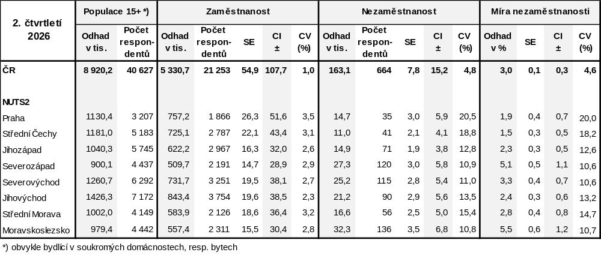
Vysvětlivky:
SE = Standard Error → směrodatná chyba
Udává přesnost odhadu. Čím menší SE, tím přesnější výsledek.
CI = Confidence Interval → interval spolehlivosti
Rozmezí (± hodnota v tis.), ve kterém se s 95% pravděpodobností nachází skutečná hodnota.
CV (%) = Coefficient of Variation → variační koeficient
Relativní ukazatel přesnosti v procentech.
Nižší CV znamená spolehlivější údaj.

Použité zdroje a číselníky
CZ-NUTS Územní členění je prováděno v souladu s Klasifikací územních statistických jednotek (CZ-NUTS) platnou od 1. ledna 2008.
Obyvatelstvo Zdrojem jsou údaje o struktuře populace ČR na základě výsledků statistiky obyvatelstva k začátku referenčního čtvrtletí a od populačních úhrnů demografické statistiky jsou odečítány odhady počtu osob bydlících mimo soukromé domácnosti.
CZ-ISCED 2011 Údaje o úrovni (stupni) vzdělání podle Mezinárodní klasifikace vzdělání (ISCED 2011), UNESCO, listopad 2011.
CZ-NACE Údaje o odvětví činnosti jsou členěny podle sekcí, resp. oddílů Klasifikace ekonomických činností (CZ-NACE), která nahradila Odvětvovou klasifikaci ekonomických činností (OKEČ). Klasifikace je kompatibilní s mezinárodní klasifikací NACE Rev. 2.
CZ-ISCO Zaměstnání je klasifikováno podle klasifikace zaměstnání (CZ-ISCO), která nahradila rozšířenou klasifikaci zaměstnání (KZAM-R). Klasifikace je kompatibilní s mezinárodní klasifikací ISCO-08. Je platná od 1. ledna 2011.
CZ-ICSE Postavení v zaměstnání je klasifikováno podle skupin CZ-ICSE z roku 1998, které odpovídají jednotlivým kategoriím mezinárodní klasifikace ICSE-93.

Charakteristika klasifikací a číselníků
CZ-NUTS Klasifikace NUTS (La Nomenclature des Unités Territoriales Statistiques) byla zavedena Statistickým úřadem Evropských společenství ve spolupráci s ostatními orgány EU pro potřeby klasifikování jednotné unifikované struktury územních jednotek. Od roku 1988 je používána v legislativě EU, zejména pro úkoly spojené s čerpáním ze Strukturálních fondů EU.
Klasifikace obsahuje 6 úrovní NUTS (NUTS 0, NUTS 1, NUTS 2, NUTS 3, NUTS 4 a NUTS 5), které představují velikostní skupiny území. Vymezení jednotlivých úrovní NUTS je charakterizováno počtem obyvatel a rozlohou. Klasifikace CZ-NUTS popisuje územní uspořádání České republiky v územních jednotkách, které vyhovují kritériím Evropské unie a pro statistické účely jsou schváleny Eurostatem. Pro účely této publikace jsou užity stupně: pro Českou republiku (NUTS 1), regiony soudržnosti (NUTS 2) a kraje (NUTS 3).
CZ-ISCED 2011 Klasifikace CZ-ISCED 2011 je česká verze mezinárodního standardu ISCED. Jde o překlad tohoto mezinárodního standardu s tím, že je použita terminologie zavedená a běžně používaná v České republice. Klasifikace ISCED slouží jako nástroj pro shromažďování a předkládání statistik v oblasti vzdělávání jak na národní, tak i mezinárodní úrovni. Členské státy klasifikaci ISCED 2011 uplatňují ve vykazování statistik v oblasti vzdělávání od roku 2014.
Dosažená (tj. dokončená) úroveň vzdělání podle ISCED-A (ISCED-Attainment) má následující členění:
0 Nižší než primární vzdělání (MŠ)
1 Primární vzdělávání (ZŠ 1. stupeň)
2 Nižší sekundární vzdělávání (ZŠ 2. stupeň)
3 Vyšší sekundární vzdělávání (vyučení, maturita)
4 Postsekundární neterciární vzdělání (pomaturitní studium-1 rok)
5 Krátký cyklus terciárního vzdělání (konzervatoř s absolutoriem)
6 Bakalářská nebo jí odpovídající úroveň (bakalářské studium VŠ, VOŠ)
7 Magisterská nebo jí odpovídající úroveň (magisterské studium VŠ)
8 Doktorská nebo jí odpovídající úroveň (doktorské studium VŠ)

Dosažené vzdělání jedince je definováno jako nejvyšší úroveň ISCED, kterou jedinec úspěšně ukončil.
Dosažené vzdělání může být zařazováno podle ukončené (nebo částečně ukončené) úrovně ISCED, zaměření programu a přístupu k vyšším úrovním ISCED. Jestliže jedinec úspěšně ukončil stejnou úroveň ISCED více než jednou (např. výběrem dvou rozdílných programů, které jsou běžně nabízeny jako paralelní možnosti), měly by být vykazovány charakteristiky poslední udělené kvalifikace.
CZ-NACE Od 1. čtvrtletí 2009 je ve Výběrovém šetření pracovních sil výhradně používána Klasifikace ekonomických činností (CZ-NACE). Klasifikace CZ-NACE byla vypracována podle mezinárodní klasifikace ekonomických činností v souladu s nařízením Evropského parlamentu a Rady (ES) č. 1893/2006 ze dne 20. prosince 2006, kterým se zavádí statistická klasifikace ekonomických činností NACE Revize 2. Odvětvová příslušnost je sledována pracovištní metodou, a proto poskytuje výsledky odlišné od výkaznictví prováděného podnikově (posuzuje se odvětví činnosti pracoviště – činnost provozovny, závodu apod.).

CZ-ISCO Předmětem klasifikace je zaměstnání, tj. konkrétní činnost, kterou pracovník vykonává (i když není jeho povoláním) a která je zdrojem jeho hlavních pracovních příjmů. Klasifikace zaměstnání – ISCO byla vypracována na podkladě mezinárodního standardu ISCO-08 (International Standard Classification of Occupations).
CZ-ICSE Klasifikace postavení v zaměstnání CZ-ICSE byla vypracována na bázi revidované Mezinárodní klasifikace postavení v zaměstnání (International Classification of Status in Employment) – ICSE-93, schválené 15. mezinárodní konferencí statistiků práce v lednu 1993. Klasifikace ICSE-93 má závazné třídění jenom na úrovni 1. místa, podrobnější třídění je doporučené. Klasifikace CZ-ICSE má vytvořené podrobnější třídění závazné do hloubky čtyř míst. Pojednává jenom o osobách ekonomicky aktivních.

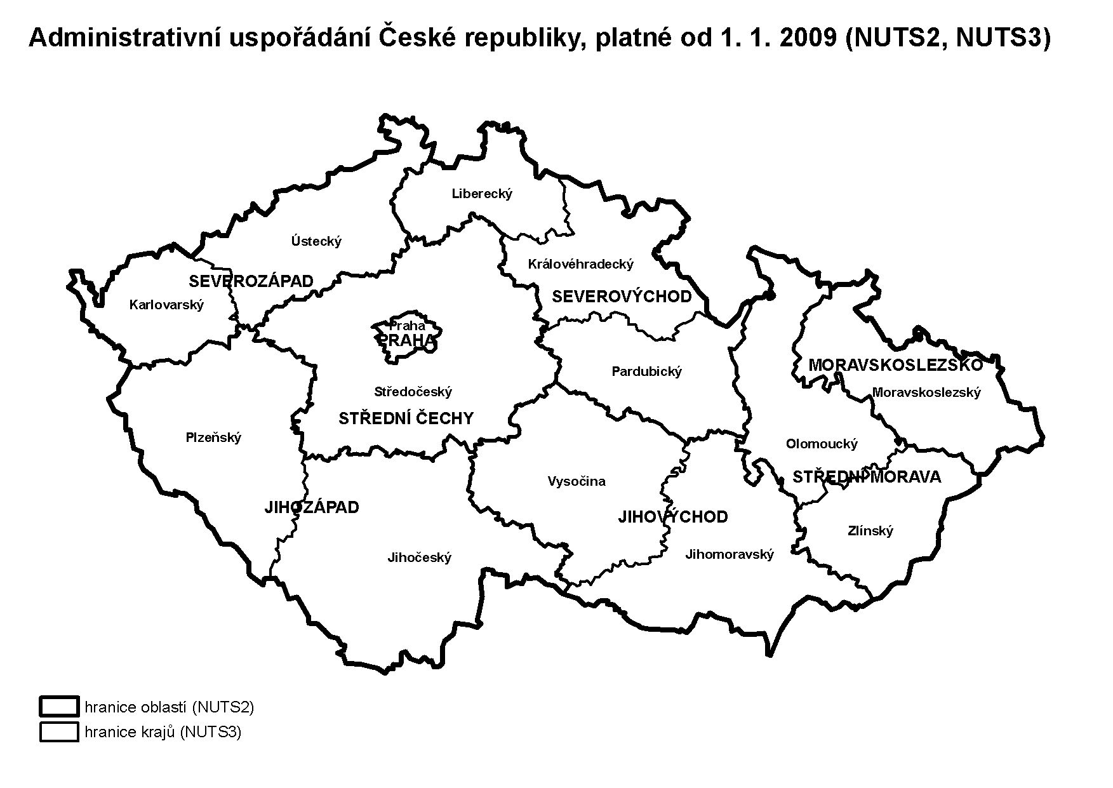

Přehled tabulek
V souvislosti s územním uspořádáním České republiky platným od 1. ledna 2000 je struktura tabulek koncipována tak, aby poskytovala nejen věcný, ale i územní pohled na trh práce v České republice. Údaje jsou prezentovány na úrovni NUTS 1 (ČR) a NUTS 2 (regiony soudržnosti). Vzhledem ke snížení velikosti výběrových souborů za územní celky NUTS 3 (kraje) byl rozsah publikovaných údajů z důvodu zachování jejich statistické spolehlivosti omezen na regiony soudržnosti (NUTS 2).
Tabulky jsou rozděleny do pěti základních okruhů charakterizujících výběrový soubor a kategorie zaměstnaných a nezaměstnaných, vždy v členění podle pohlaví. Čísla tabulek jsou trojmístná; v následujícím přehledu je za lomítkem uváděna informace o územní úrovni, za kterou jsou údaje v dané tabulce publikovány:
xxx / 1 NUTS 1 – Česká republika
xxx / 2 NUTS 2 – Česká republika a regiony soudržnosti
III. D. 1. Charakteristika populace ČR (tab. 101 až 106)
I. okruh tabulek poskytuje základní demografické informace o obyvatelstvu České republiky (ČR). Základem jsou projektované demografické údaje za populaci České republiky vztahující se ke středu referenčního období a charakteristiky obyvatelstva získané výběrovým šetřením pracovních sil.
101 / 2 Věková struktura populace ČR
Věková struktura celé populace ČR a regionů soudržnosti – aplikovaná demografická struktura populace žijící v soukromých domácnostech, resp. bytech.
102 / 2 Vzdělanostní struktura populace ČR
Dosažená nejvyšší úroveň vzdělání respondentů v ČR a regionech soudržnosti v absolutním a relativním vyjádření.
103 / 2 Ekonomické postavení populace 15 +
Absolutní a relativní struktura populace 15leté a starší v ČR republice a regionech soudržnosti podle ekonomického postavení a hrubých věkových skupin.
104 / 1 Úroveň formálního vzdělání a účast v neformálním vzdělávání ve věkové skupině 15–64 let
Úroveň dosaženého vzdělání, počet osob v neformálním vzdělávání a důvod neformálního vzdělávání.
105 / 2 Věk a vzdělání populace podle ekonomického postavení
Hrubá věková struktura a úroveň dosaženého vzdělání populace starší 15let podle jednotlivých kategorií ekonomického postavení v ČR a regionech soudržnosti.
106 / 2 Věková struktura ekonomicky neaktivních
Věková struktura ekonomicky neaktivního obyvatelstva ČR a regionů soudržnosti.
III. D. 2. Zaměstnanost (tab. 201 až 212)
II. okruh tabulek zahrnuje všechny osoby, které jsou podle ILO klasifikovány jako zaměstnané v národním hospodářství (dále jen NH), tj. včetně profesionálních příslušníků armády. Nezahrnuje však osoby výhradně na rodičovské dovolené.
201 / 2 Zaměstnanost v NH podle regionů soudržnosti – 1. část
Osoby v jediném (hlavním) zaměstnání v národním hospodářství ČR a regionech soudržnosti podle věkových skupin zaměstnaných, úrovně nejvyššího dosaženého vzdělání.
202 / 2 Zaměstnanost v NH podle regionů soudržnosti – 2. část
Osoby v jediném (hlavním) zaměstnání v národním hospodářství ČR a regionech soudržnosti podle základních klasifikací – CZ-ICSE (postavení v zaměstnání), CZ-NACE (odvětví a sektory) a CZ-ISCO (klasifikace zaměstnání).
203 / 2 Zaměstnanost v NH podle regionů soudržnosti – 3. část
Počet osob v jediném (hlavním) zaměstnání, zaměstnanců (vč. členů produkčních družstev), zaměstnavatelů a pracujících na vlastní účet v odvětvových sektorech ČR a v regionech soudržnosti.
204 / 1 Zaměstnanost v NH podle věku
Věkové skupiny osob v jediném (hlavním) zaměstnání v národním hospodářství ČR podle základních klasifikací – CZ-ISCED-2011 (úroveň vzdělání), CZ-ICSE (postavení v zaměstnání), CZ-NACE (odvětví a sektory) a CZ-ISCO (klasifikace zaměstnání).
205 / 2 Zaměstnanost v NH podle regionů soudržnosti ČR
Osoby v jediném (hlavním) zaměstnání v národním hospodářství ČR a v regionech soudržnosti podle základních klasifikací – CZ-ICSE (postavení v zaměstnání), CZ-NACE (odvětví a sektory) a CZ-ISCO (klasifikace zaměstnání).
206 / 1 Zaměstnanost v NH podle úrovně vzdělání
Osoby v jediném (hlavním) zaměstnání v národním hospodářství ČR podle základních klasifikací – CZ-ICSE (postavení v zaměstnání) a CZ-ISCO (klasifikace zaměstnání) v jednotlivých úrovních jejich dosaženého vzdělání.
207 / 1 Zaměstnanost v NH podle postavení v zaměstnání, klasifikace zaměstnání a úrovně vzdělání
Osoby s jediným (hlavním) zaměstnáním v ČR podle postavení v zaměstnání, hlavních tříd CZ-ISCO a úrovně vzdělání CZ-ISCED 2011.
208 / 1 Zaměstnanost v NH podle postavení v zaměstnání a odvětví
Osoby s jediným (hlavním) zaměstnáním v ČR podle základních klasifikací – CZ-ICSE (postavení v zaměstnání) a CZ-NACE (sekce odvětví).
209 / 1 Zaměstnanost v NH podle klasifikace zaměstnání a odvětví
Počet osob podle hlavních tříd CZ-ISCO v jednotlivých odvětvích národního hospodářství ČR.
210 / 1 Zaměstnanost v NH podle vybraných sekcí a oddílů odvětvové klasifikace
Osoby s jediným (hlavním) zaměstnáním v ČR ve vybraných nejčetnějších sekcích a oddílech klasifikace CZ-NACE.
211 / 1 Zaměstnanost v NH podle postavení, druhu a délky úvazku a podzaměstnanost
Osoby s jediným (hlavním) zaměstnáním v ČR a jejich postavení v jediném (hlavním) zaměstnání podle druhu pracovní smlouvy (na dobu určitou, neurčitou či jinak dohodnutou) a podle délky úvazku a doby trvání současného zaměstnání.
212 / 1 Zaměstnanost v NH na dobu určitou podle věku
Osoby s jediným (hlavním) zaměstnáním na dobu určitou podle hrubých věkových skupin, úrovně vzdělání, sekce odvětví, hlavní třídy CZ-ISCO.
III. D. 3. Pracovní doba (tab. 301 až 306)
V tabulkách III. okruhu jsou uvedeny ukazatele týkající se pracovní doby.
301 / 2 Obvykle a skutečně odpracované hodiny v týdnu podle regionů soudržnosti
Průměrný počet obvykle a skutečně odpracovaných hodin v týdnu na plnou pracovní dobu (plný úvazek) podle postavení v zaměstnání a průměrný počet odpracovaných hodin osob pracujících na kratší pracovní dobu (částečný úvazek) v ČR a v regionech soudržnosti.
302 / 1 Odpracované hodiny podle odvětví a typu pracovní doby
Průměrný počet obvykle a skutečně odpracovaných hodin v týdnu v jednotlivých odvětvích celkem a na plnou a kratší pracovní dobu.
303 / 2 Skutečně odpracované hodiny podle postavení v zaměstnání a regionů soudržnosti ČR
Počet osob podle postavení v zaměstnání v pásmech podle počtu skutečně odpracovaných hodin v jediném (hlavním) zaměstnání v ČR a regionech soudržnosti.
304 / 1 Skutečně odpracované hodiny podle postavení v zaměstnání a věku
Počet osob podle postavení v zaměstnání v pásmech podle počtu skutečně odpracovaných hodin v jediném (hlavním) zaměstnání a podle hrubých věkových skupin.
305 / 1 Kratší pracovní doba (částečný úvazek) podle věku
Počet osob s jediným (hlavním) zaměstnáním na kratší pracovní dobu podle hrubých věkových skupin, vybraných sekcí odvětví CZ-NACE, vybraných hlavních tříd CZ-ISCO a úrovně vzdělání CZ-ISCED 2011.
306 / 2 Pracovní aktivita podle regionů soudržnosti ČR
Hlavní důvody, proč osoby v ČR a regionech soudržnosti pracovaly v referenčním týdnu na kratší pracovní dobu (částečný úvazek) nebo proč v referenčním týdnu nepracovaly vůbec.
III. D. 4. Nezaměstnanost (tab. 401 až 407)
V tabulkách IV. okruhu jsou zahrnuty osoby, které jsou podle mezinárodních definic a doporučení ILO klasifikovány jako nezaměstnané, tj. které v referenčním období nepracovaly, aktivně si hledaly zaměstnání a byly schopny nástupu do 14 dnů. Patří sem i osoby, které již zaměstnání našly, ale nástup je stanoven nejpozději do 14 dnů.
401 / 2 Věk, vzdělání a specifické skupiny nezaměstnaných podle regionů soudržnosti
Nezaměstnaní v ČR a v regionech soudržnosti podle hrubých věkových skupin a úrovně nejvyššího dosaženého vzdělání. Specifické skupiny nezaměstnaných (osoby, které si již našly práci, jejíž nástup je ale stanoven nejpozději do 3 měsíců, neregistrovaní na úřadech práce).
402 / 1 Nezaměstnanost podle úrovně vzdělání a věku
Nezaměstnaní v ČR s různou úrovní dosaženého vzdělání podle délky trvání nezaměstnanosti a podle věkových skupin.
403 / 1 Poslední odvětví a zaměstnání nezaměstnaných podle úrovně vzdělání
Vybraná odvětví a vybrané hlavní třídy klasifikace zaměstnání posledního zaměstnání nezaměstnaných v ČR podle jejich nejvyšší dosažené úrovně vzdělání.
404 / 1 Důvod ukončení posledního zaměstnání a způsoby hledání zaměstnání podle úrovně vzdělání
Hlavní důvody ukončení posledního zaměstnání a četnost způsobů hledání zaměstnání nezaměstnanými v ČR podle úrovně dosaženého vzdělání. Respondenti mají možnost zvolit více metod hledání zaměstnání.
405 / 2 Nezaměstnanost podle regionů soudržnosti ČR
Nezaměstnanost v regionech soudržnosti ČR podle věkových skupin a úrovně vzdělání.
406 / 1 Dlouhodobá nezaměstnanost podle úrovně vzdělání
Nezaměstnaní 1 rok a déle podle úrovně vzdělání, vybraných odvětví dřívějšího zaměstnání, vybraných hlavních tříd CZ-ISCO a věkových skupin.
407 / 2 Dlouhodobá nezaměstnanost podle regionů soudržnosti
Nezaměstnaní 1 rok a déle v regionech soudržnosti podle věkových skupin a úrovně vzdělání.
III. D. 5. Časové řady základních ukazatelů (tab. 501 až 509)
V tabulkách V. okruhu jsou uvedeny některé základní ukazatele popisující zaměstnanost, nezaměstnanost, míru nezaměstnanosti, míru ekonomické aktivity a míru zaměstnanosti v časovém horizontu jednoho roku.
501 / 1 Jediné (hlavní) zaměstnání – 1. část
Počet osob s jediným (hlavním) zaměstnáním v národním hospodářství podle a regionů soudržnosti, věkové struktury a úrovně nejvyššího dosaženého vzdělání v časové řadě posledních pěti čtvrtletí.
502 / 1 Jediné (hlavní) zaměstnání – 2. část
Počet osob s jediným (hlavním) zaměstnáním v národním hospodářství podle postavení v zaměstnání (CZ-ICSE), odvětví a sektorů (CZ-NACE) v časové řadě posledních pěti čtvrtletí.
503 / 1 Druhé (další) zaměstnání – 1. část
Počet osob s druhým (dalším) zaměstnáním v národním hospodářství podle regionů soudržnosti v časové řadě posledních pěti čtvrtletí.
504 / 1 Druhé (další) zaměstnání – 2. část
Počet osob s druhým (dalším) zaměstnáním v národním hospodářství podle postavení v zaměstnání (CZ-ICSE), odvětví a sektorů (CZ-NACE) a podle věkových skupin v časové řadě posledních pěti čtvrtletí.
505 / 1 Nezaměstnanost – 1. část
Nezaměstnaní podle regionů soudržnosti, věkové struktury a úrovně nejvyššího dosaženého vzdělání v časové řadě posledních pěti čtvrtletí.
506 / 1 Nezaměstnanost – 2. část
Nezaměstnaní, dříve pracující, podle odvětví činnosti svého posledního zaměstnání v časové řadě posledních pěti čtvrtletí.
507 / 1 Míra nezaměstnanosti
Míra nezaměstnanosti v regionech soudržnosti ČR, ve struktuře podle věkových skupin a podle úrovně nejvyššího dosaženého vzdělání a míra dlouhodobé nezaměstnanosti podle hrubých věkových skupin v časové řadě posledních pěti čtvrtletí.
508 / 1 Míra ekonomické aktivity
Míra ekonomické aktivity v regionech soudržnosti ČR, ve struktuře podle věkových skupin a podle úrovně nejvyššího dosaženého vzdělání v časové řadě posledních pěti čtvrtletí.
509 / 1 Míra zaměstnanosti
Míra zaměstnanosti v regionech soudržnosti ČR, ve struktuře podle věkových skupin a podle úrovně nejvyššího dosaženého vzdělání v časové řadě posledních pěti čtvrtletí.

Ostatní poznámky
- ZAOKROUHLOVÁNÍ – Číselné údaje v absolutním vyjádření jsou uváděny v tisících. Rozdíly mezi údajem za celek a součtem dílčích údajů v přílohových tabulkách vyplývají ze skutečnosti, že úhrn není součtem zaokrouhlených dílčích údajů, ale zaokrouhleným celkovým údajem. Absolutní i relativní údaje ve všech textových a přílohových tabulkách a v textu jsou vypočítány z nezaokrouhlených čísel. Pokud součet tříděného ukazatele nedává úhrn, je rozdíl způsoben výše uvedeným způsobem zaokrouhlení nebo uvedený výběr kódů není vyčerpávající (u některých ukazatelů není uváděno nezjištěno).
- SYMBOLIKA – V tabulkách jsou standardní statistickou symbolikou odlišeny marginální případy ve významu:
▬ daný jev se ve výběrovém souboru nevyskytl,
0 jev se ve výběrovém souboru vyskytl, ovšem jen v hodnotách, které po standardním zaokrouhlení mají hodnotu menší než "0,1",
x zápis hodnoty není možný z logických důvodů,
• údaj není k dispozici nebo je nespolehlivý.
- NEZJIŠTĚNO – Údaje "nezjištěno" v jednotlivých tabulkách zahrnují odmítnuté odpovědi, odpověď "nevím" resp. jiný případ nezjištěné odpovědi respondenta. Pokud otázka umožňuje více možností odpovědi, jsou údaje tříděny zásadně podle hlavní varianty odpovědi.

Při práci s tabulkami je třeba mít stále na zřeteli, že údaje jsou zjišťovány výběrovými metodami, a proto jejich přesnost klesá se snižující se velikostí vzorku (např. členění nezaměstnaných podle různých hledisek v regionálních pohledech apod.).
Šetření poskytuje reprezentativní výsledky o nezaměstnanosti ve čtvrtletní periodicitě. Měsíční frekvenci a malý územní detail zabezpečují pouze údaje úřadů práce a z těchto důvodů je nezbytné, aby oba zdroje informací o trhu práce byly využívány souběžně, avšak s vědomím jejich metodických odlišností.

Dostupnost publikace
Publikace je vydávána v následující formě:

Internet: Zaměstnanost a nezaměstnanost (VŠPS) | Statistika (gov.cz)
Katalog produktů - Publikace
kód publikace – česká verze: 250128-26
– anglická verze: 250129-26
Word (*.docx), Excel (*.xlsx), Adobe Acrobat (*.pdf)

